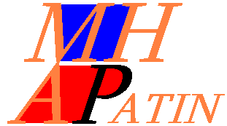 Munich, le 19 mars 2008
Fonctionnaire International
Sport Director
Conseiller

Lettre aux Présidences des régions Normandie

Chers Présidents,
Cher monsieur Le Vern,
Cher monsieur Beauvais,

Je tiens tout d'abord à féliciter monsieur Le Vern qui avec son homologue bas-Normand Philippe Duron engageait la Normandie sur la voie du renouveau, puis monsieur Beauvais pour son arrivée à la Présidence de la Basse-Normandie en espérant qu'il contribuera à l'essor de la Normandie en France comme en Europe.

Je souhaite maintenant passer au sujet de ce courrier, sujet simple mais capital pour redonner la fierté aux Normands : PAVOISONS,
tout simplement parce que nous avons, je l'espère, des raisons d'espérer pour notre région Normandie suite aux élections récentes, et que le drapeau normand, symbole de notre désir de vivre Normands en Normandie, ne flotte pas encore sur toutes les mairies ni sur tous les bâtiments officiels en Normandie.
Certaines communes n'ayant pas les moyens de s'offrir de drapeau, peut-être les régions pourraient-elles leur allouer une subvention spécifique ou leur offrir un ou plusieurs drapeaux normands.

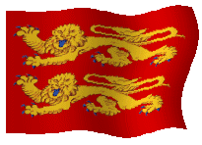

J'espère que ma remarque de Normand sera prise en compte et que vous inviterez les communes normandes à hisser les couleurs de la Normandie dans les prochaines lettres de vos régions.

Je vous prie de croire, chers Présidents, en l'assurance de mes sentiments les meilleurs.

Michel H. A. Patin

